|  |  |
| --- | --- |
| **项目编号** | **202001** |
| **文档编号** | **01** |
| **密级** | **内部** |

**‘时不我待’需求规格**

**V1.0**

**南华大学**

评 审 日 期： 2020年X月X日

1. 导言
   1. 目的

该文档是关于用户对于‘食’不我待系统的功能和性能的要求，重点描述了‘食’不我待系统的设计需求，将作为对该工具在概要设计阶段的设计输入。

本文档的预期读者是：

* 设计人员
* 开发人员
* 项目管理人员
* 测试人员
* 用户
  1. 范围

该文档是借助于当前系统的逻辑模型导出目标系统的逻辑模型，解决整个项目系统的“做什么”的问题。在这里，对于开发技术并没有涉及，而主要是通过建立模型的方式来描 述用户的需求，为客户、用户、开发方等不同参与方提供一个交流的渠道。

* 1. 缩写说明

暂无

* 1. 术语定义

暂无

* 1. 引用标准

暂无

* 1. 参考资料

暂无

* 1. 版本更新信息（修改历程）

暂无

2 系统定义

我们分别阐述一下项目的来源、背景和项目的目标

**2.1 项目来源及背景**

一方面正值疫情期间，由于在家自我隔离朋友圈里面出现了很多自制美食的人，他们或多或少是看短视频或百度学习，然而翻车的人还是一批又一批。由于是短视频，内容简短，很多关键点没有说到，由于是百度，简单的文字内容无法让人理解，简单的一个加入面粉，不说明高筋面粉，中筋面粉，低筋面粉就造成了无数初学者的翻车。另一方面从古代开始，我国就对“吃”有了很大的研究，比如说古代文人苏轼。苏轼独创的东坡肉无人不知无人不晓。正是因为古人会吃而且爱吃，造就了我国八大菜系，各个菜系风格独特，美食品种众多，形成了庞大的中国菜系。实际生活中，人们对生活质量的要求也是越来越高，于是我们团队就想做一个关于“吃”的软件。

**2.2 项目要达到的目标**

本项目设定的目标如下：

1. 系统能够提供友好的用户界面，使操作人员的工作量最大限度的减少
2. 系统具有良好的运行效率，能够得到提高生产率的目的
3. 系统应有良好的可扩充性，可以容易的加入其它系统的应用。
4. 平台的设计具有一定的超前性，灵活性，能够适应企业生产配置的变化。
5. 通过这个项目可以锻炼队伍，提高团队的开发能力和项目管理能力

**2.3 系统整体架构**

根据我们对市场的分析，可以大致确定本项目分为3个大模块：1、美食论坛 2、美食套餐 3、各类食物的参数

1. 美食论坛。主要是打造一个可以随意交流的讨论平台，每个人都可以发布属于自己的一份美食栏目分享给别人。每个用户也可以去他人的美食分享中评论或点赞。
2. 美食套餐。可以针对于不同人群：儿童、孕妇、健身人士提供不同的食品套餐推荐。
3. 各类食物的参数。在本模块中，其它两个模块都可以进入该模块查看其套餐中的食物参数：热量、维生素、……。

3 应用环境

本项目的应用环境可以分硬件环境、软件环境和网络环境来描述。

本系统的网络运行图如图A-2，用户可以通过手机APP登录界面，用户根据自己的需要和必要的操作说明进行控制。

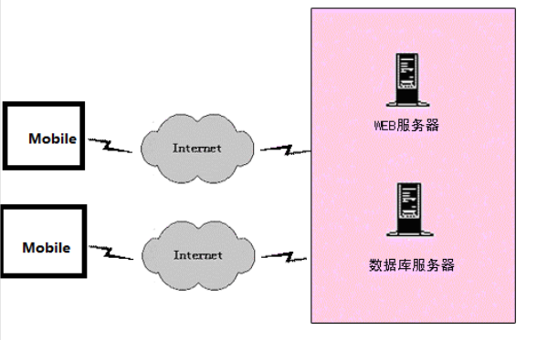

系统运行硬件环境

本系统的硬件环境如下：

* 客户机：普通安卓手机
  + CPU：P4 2.1GHz
  + 内存： 4GB以上
  + 分辨率：推荐使用1024*768像素
* WEB服务器
  + CPU：P4 2.1GHz
  + 内存：8GB以上
* 数据库服务器
  + CPU：P4 2.1GHz
  + 内存：8GB以上

系统运行软件环境

* 操作系统：Windows 10
* 数据库：MySQL
* 开发工具包：JDK Version 1.8
* JSP服务器：Tomcat